**Климента папы Римского церковь на Ордынке в Москве**

1762 – 1769. Москва, Россия

Церковь Спаса Преображения (на Ордынке, на Ленивом Торжке, на Ленивке) находиться на Пятницкой улице, дом 26/7. Главный престол храма посвящен Преображению Господнему, придельные — Клименту папе Римскому, Николе Чудотворцу, иконам «Знамения» и «Неопалимой Купине».

"Построена на средства купца К.М. Матвеева. Проект, заложенный в основу храма, приписывается П.-А. Трезини и датируется 1742 г. Строилась церковь в 1762—1774 гг., уже в отсутствие зодчего, в 1751 г. уехавшего из России на родину. Имя строителя церкви неизвестно. На первом этапе им мог быть И.Ф.Мичурин, вернувшийся в Москву из Киева в 1754 г. после семилетнего отсутствия, вызванного строительством Андреевского собора (церковь Климента имеет много общего с возведенным Мичуриным собором Свенского монастыря).

По обработке фасадов — это типичный памятник барочной архитектуры, но в основе его пространственного решения лежит простой кубический объем, увенчанный традиционным пятиглавием, насаждавшимся Елизаветой Петровной. Мощное пятиглавие храма хорошо скомпоновано и, выполненное также в принципах барокко (раскреповки антаблемента над сдвоенными колоннами световых барабанов, продолжающие их гурты куполов, контраст крупных глав и венчающих их главок и т. д.), органично сочетается с основным массивом здания, стены которого, не имеющие алтарных выступов, обрамлены теми же коринфскими колоннами с раскрепованным антаблементом, что и барабаны.

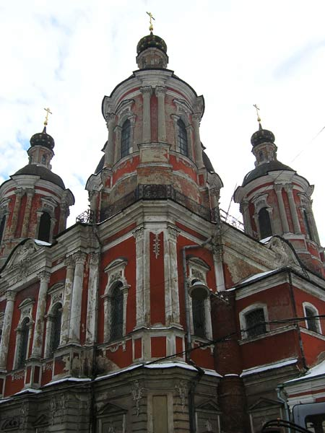

Ризалиты фасадов, при помощи которых достигнута крестчатость плана, украшены двухколонными портиками с лучковыми фронтонами; выступы нижнего этажа обработаны рустом. В общем облике храма, в членении на парадные этажи, в узорных металлических решетках, охватывающих верх здания, в обилии декора ощущается влияние дворцовой архитектуры.

Внутренняя отделка церкви плохо сохранилась. Великолепный иконостас XVII в. изобилует деревянной скульптурой. Колокольня и трапезная (1756-1758), соединенные с храмом по традиционной схеме «кораблем», плохо с ним согласуются и, очевидно, были выстроены другим зодчим" (Ильин М., Моисеева Т. Москва и Подмосковье. – М., 1979. С. 447.).